Черновские  вести | 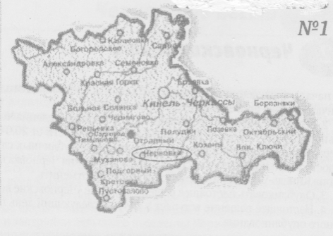
Газета Администрации сельского поселения Черновка  муниципального района Кинель-Черкасский Самарской области | № 30(713)  23 июля 2026 года

ОФИЦИАЛЬНОЕ ОПУБЛИКОВАНИЕ

ПОСТАНОВЛЕНИЕ
Администрации сельского поселения Черновка
от 23.07.2026№ 59
﻿ О выделении на территории сельского поселения Черновка муниципального района Кинель-Черкасский Самарской области специальных мест для размещения печатных агитационных материалов зарегистрированных кандидатов на выборах депутатов в Государственную думу Федерального Собрания Российской Федерации девятого созыва и выборах депутатов Самарской Губернской Думы, назначенных на 20 сентября 2026 года

В соответствии Федеральным законом от 12.06.2002 г. № 67-ФЗ «Об основных гарантиях избирательных прав и права на участие в референдуме граждан Российской Федерации», ПОСТАНОВЛЯЮ:
1.Выделить на территории избирательных участков № 1349,1350 сельского поселения Черновка муниципального района Кинель-Черкасский Самарской области специальные места для размещения печатных агитационных материалов, зарегистрированных кандидатов на выборах депутатов в Государственную думу Федерального Собрания Российской Федерации девятого созыва и выборах депутатов Самарской Губернской Думы, назначенных на 20 сентября 2026 года.
2. Направить копию настоящего постановления в Территориальную избирательную комиссию Кинель-Черкасского района Самарской области.
3. Опубликовать настоящее постановление в газете «Черновские вести».
4. Настоящее постановление вступает в силу со дня подписания.
5. Контроль за исполнением настоящего постановления оставляю за собой.

Глава сельского поселения Черновка муниципального района Кинель-Черкасский Самарской области, А.Е. Казаев

ПРИЛОЖЕНИЕ 1
к постановлению Администрации
сельского поселения Черновка муниципального района Кинель-Черкасский Самарской области
от 23.07.2024 № 59

Список
специальных мест для размещения печатных агитационных материалов зарегистрированных кандидатов на выборах депутатов в Государственную думу Федерального Собрания Российской Федерации девятого созыва и выборах депутатов Самарской Губернской Думы, назначенных на 20 сентября 2026 года

Номер избирательного участка | Место нахождения помещения для голосования избирательного участка | Специально оборудованное место для размещения печатных агитационных материалов на территории избирательного участка
1 | 2 | 3
1349 | с. Черновка, ул. Школьная, д.34 (помещение муниципального бюджетного учреждения сельского поселения Черновка муниципального района Кинель-Черкасский Самарской области «Культурно-досуговый центр») | Информационный стенд в здании администрации поселения по адресу: с.Черновка, ул.Школьная, д.30  Информационные стенды:  с.Черновка, ул.Ленина, д.2а (здание магазина РайПО);  с.Черновка, ул.Садовая, д.98а (здание торгового павильона по адресу)  здание ФАП в с. Черновка  автобусные остановки
1350 | п. Первомайский, ул. Садовая, д.28 (помещение фельдшерско-акушерского пункта ГБУЗ СО "Кинель-Черкасская ЦРБ") | Информационные стенды, автобусные остановки п.Первомайский

ИНФОРМАЦИОННАЯ СТРАНИЧКА

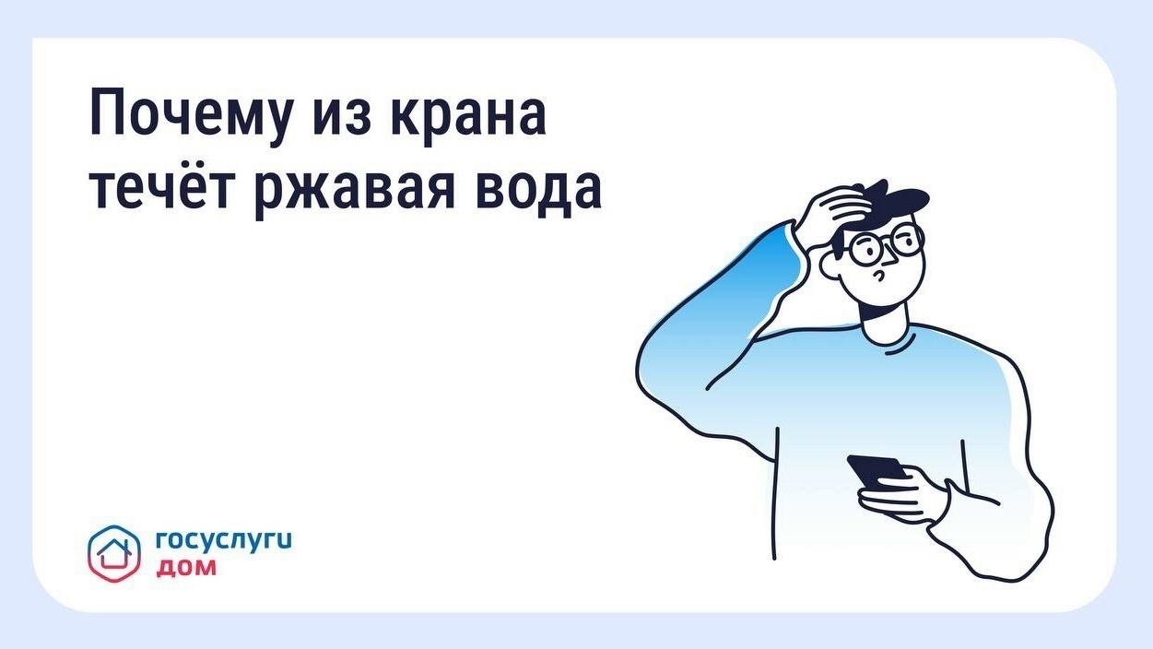

Ржавая вода из крана: что делать и куда обращаться

Ржавая, мутная вода с неприятным запахом или привкусом может свидетельствовать о временном ухудшении качества воды или о неисправностях в системе водоснабжения. До выяснения причин такую воду не рекомендуется использовать для питья и приготовления пищи. Рассказываем, как действовать в такой ситуации.

Почему течёт ржавая вода
Плановые или аварийные работы. После гидравлических испытаний, промывки сетей или ремонта на трубопроводе вода может временно изменить цвет. После завершения работ её качество обычно восстанавливается после непродолжительного слива воды из крана.
Проблемы внутри квартиры. Если ржавая вода идёт только у вас, причина может быть в смесителях, гибкой подводке или других коммуникациях, за содержание которых отвечает собственник помещения.
Износ внутридомовых инженерных систем. Если проблема связана со стояками или разводкой в доме, это относится к общему имуществу многоквартирного дома, за содержание которого отвечает управляющая организация.

Состояние наружных сетей водоснабжения. Если причина находится за пределами дома, её устранением занимается ресурсоснабжающая организация.

Куда обращаться

Подайте заявку в управляющую организацию через приложение «Госуслуги Дом»: нажмите «Заявки», затем «Новая заявка» и следуйте подсказкам на экране. Если исполнителем коммунальной услуги является ресурсоснабжающая организация, можно обратиться напрямую к ней через официальный сайт, электронную почту или диспетчерскую службу.

Если проблема не была устранена или обращение осталось без ответа, можно обратиться в Государственную жилищную инспекцию или Роспотребнадзор. Если будет подтверждено, что качество воды не соответствует обязательным требованиям, потребитель вправе требовать перерасчёт платы за коммунальную услугу, обратившись к исполнителю коммунальной услуги.

Скачивайте «Госуслуги Дом» и быстро решайте коммунальные вопросы: clck.ru/3QnbZq

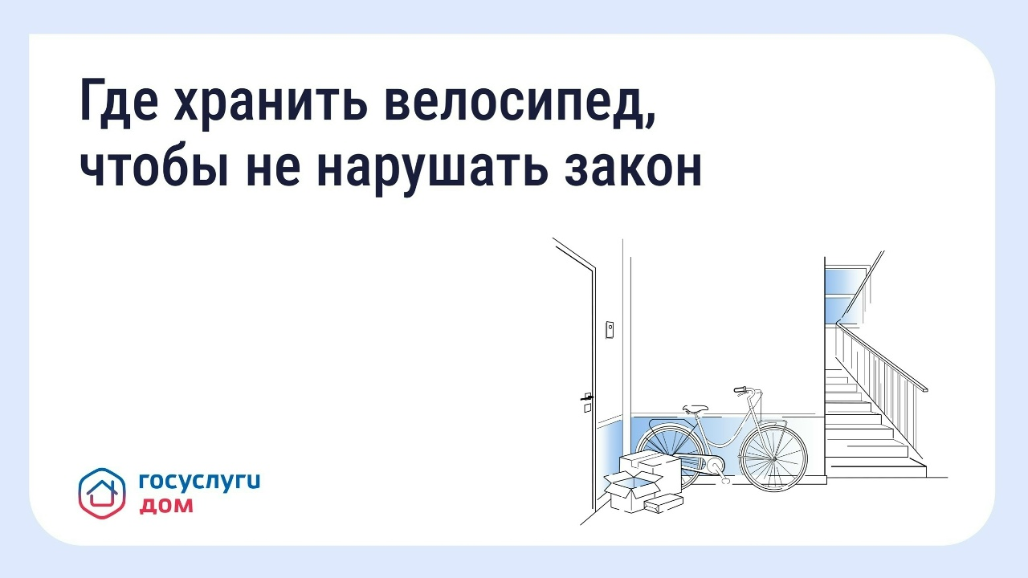

Хранение велосипедов в МКД: что говорит закон

С наступлением лета велосипеды и самокаты всё чаще появляются в подъездах и на лестничных площадках. Для многих это кажется удобным решением. Однако размещать личные вещи на путях эвакуации и в местах общего пользования с нарушением требований пожарной безопасности нельзя.

Почему нельзя хранить вещи в местах общего пользования

Правила противопожарного режима запрещают загромождать пути эвакуации и размещать предметы, препятствующие свободному проходу. К таким местам относятся лестничные клетки, поэтажные коридоры, лифтовые холлы и зоны у эвакуационных выходов.
Велосипеды, коляски, самокаты и другие личные вещи, оставленные в этих местах, могут затруднить эвакуацию жильцов при пожаре или другой чрезвычайной ситуации. Кроме того, они могут препятствовать доступу к пожарным кранам, пожарным шкафам и электрическим щиткам. При пожаре пластиковые детали велосипедов и самокатов могут выделять токсичные продукты горения.

Где можно хранить велосипед, кроме квартиры

Во многих современных домах предусмотрены специальные помещения для хранения колясок и велосипедов. Если в доме такого помещения нет, собственники могут принять решение об организации места для хранения велосипедов — например, оборудовать его в части общего имущества, если это соответствует требованиям законодательства и пожарной безопасности, либо установить велопарковку возле дома.

Для этого потребуется решение общего собрания собственников. После его принятия реализация такого решения осуществляется совместно с управляющей организацией.

Скачивайте «Госуслуги Дом» и решайте вопросы благоустройства вместе с соседями: clck.ru/3QnbZq

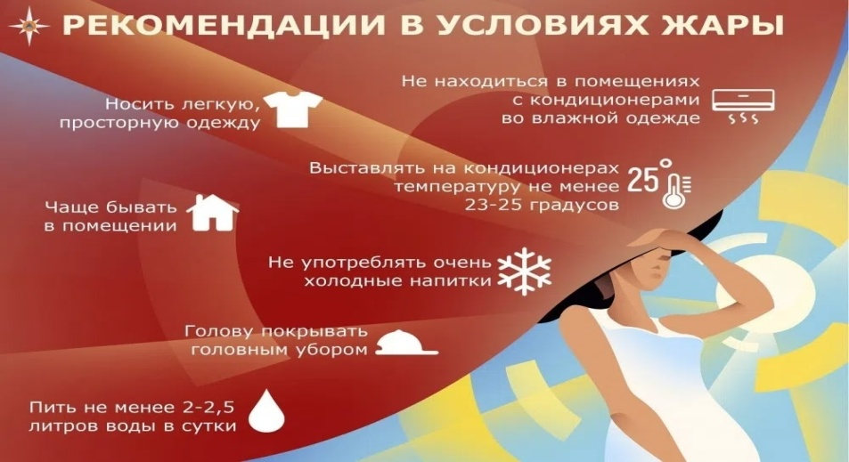

Соучредители газеты «Черновские вести»: Администрация сельского поселения Черновка муниципального района Кинель-Черкасский Самарской области, Собрание представителей сельского поселения Черновка муниципального района Кинель-Черкасский Самарской области.
Издатель: Администрация сельского поселения Черновка муниципального района
Кинель-Черкасский Самарской области.
Адрес редакции: Самарская обл., Кинель-Черкасский р-н, с. Черновка, ул. Школьная, 30. тел. 2-66-43
Email: adm.s.p.chernowka@yandex.ru
Газета выпускается не реже одного раза в месяц.
Газета распространяется бесплатно.
Тираж 100 экз.

